Тема урока: Монастырь
Цель: духовно-нравственное развитие детей.
Задачи:
- сформировать у детей представление о православных монастырях, монашеской жизни, обетах монашества;
- воспитывать любовь и уважение к православным святыням России;
- развивать память, внимание, речь, наглядно-образное и логическое мышление.
Оборудование: электронное приложение к учебнику А. В. Кураева «Основы духовно-нравственной культуры народов России»; учебник для 4 – 5 классов общеобразовательных учреждений. – М.: Просвещение, 2012; карточки с заданиями для самостоятельной работы в группах; словарь С. И. Ожегова; звукозапись молитвы «Достойно есть».

Познавательные УУД: формировать умение отбирать главное, синтезировать. Оценивать услышанное и увиденное с целью подготовки к последующему изложению данного материала в виде творческой работы;
Коммуникативные УУД: формировать умение выражать свои мысли в оценочном суждении, используя различные художественные средства в соответствии с конкретной коммуникативно-речевой ситуацией, строить монологическое высказывание.
Личностные УУД: нравственно-этическое оценивание нового материала, эмпатия как понимание чувств других людей и сопереживание им.
Регулятивные УУД: формировать способность принимать учебную цель и задачи, давать оценку услышанному и делать определённые прогнозы на опережающие задания, рефлексия.
- Познакомить учащихся с жизнью православного монастыря;
- Проанализировать смысл монашеских обетов;
- Изучить монашеские одежды;
- Воспитывать уважение к людям, выбравшим монашеский путь;
- Воспитывать любовь и уважение к православным святыням России;
Ход урока.

1.Эмоциональное введение в тему урока. Работа со стихотворением.
Учитель: В начале нашего урока я бы хотела прочитать вам стихотворение Ивана Саввича Никитина.
Крестом высоким осененный,
Вдали от сел и городов,
Один стоишь ты, окруженный
Густыми купами дерев.
Вокруг глубокое молчанье,
И только с шелестом листов
Однообразное журчанье
Живых сливается ручьев,
И ветерок прохладой веет,
И тень бросают дерева,
И живописно зеленеет
Полян высокая трава.
О, как сыны твои счастливы!
В твоем безмолвии святом
Они страстей своих порывы
Смирили бденьем и постом;
Их сердце отжило для мира,
Ум с суетою незнаком,
Как будто светлый ангел мира
Их осенил своим крестом,
И внемлет вечное бог слово,
Их тяжкий труд благословив,
Святых молитв живое слово
И гимнов сладостный призыв.
Учитель: Ребята, как вы думаете, о чем говорится в этом стихотворении?
(Дети высказывают свое мнение).
Учитель: Правильно, о монастыре. Это стихотворение так и называется «Монастырь».
Учитель: Как вы думаете, о чем же мы будем говорить сегодня на нашем уроке? (о монастыре)
Учитель: Вы правы, сегодня на уроке мы познакомимся с православным монастырем, узнаем, кто такие монахи, почему люди уходят в монастырь, чем занимаются монахи, какова цель их жизни. А также узнаем, какие монастыри есть в мире.
Беседа по опережающему домашнему заданию:
Учитель: Что было задано на дом?
(Найти и прочитать материал о монастырях, нарисовать рисунки)
Учитель: Что же вы узнали о монастырях из домашнего прочтения?
- Все ли вы поняли из прочитанного?
- Что вам особенно запомнилось?
- Обсудили ли вы прочитанное с родителями?
(Дети отвечают на вопросы учителя).
2. Информационный компонент.
Учитель: Молодцы, а сейчас послушайте меня внимательно.
(Рассказ учителя сопровождается просмотром слайдов)

(Слайд из интерактивного приложения) 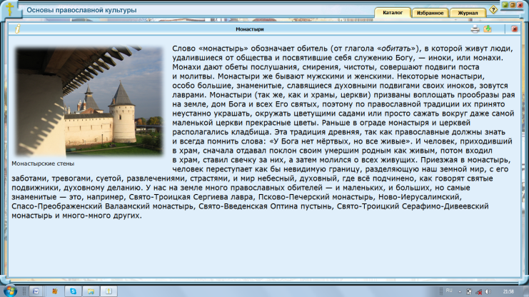
Слово «монастырь» обозначает обитель (от глагола «обитать»), в которой живут люди, удалившиеся от общества и посвятившие себя служению Богу, — иноки, или монахи. Монахи дают обеты послушания, смирения, чистоты, совершают подвиги поста и молитвы. Монастыри же бывают мужскими и женскими. Некоторые монастыри, особо большие, знаменитые, славящиеся духовными подвигами своих иноков, зовутся лаврами. Монастыри (так же, как и храмы, церкви) призваны воплощать прообразы рая на земле, дом Бога и всех Его святых, поэтому по православной традиции их принято неустанно украшать, окружать цветущими садами или просто сажать вокруг даже самой маленькой церкви прекрасные цветы. Раньше в ограде монастыря и церквей располагались кладбища. Эта традиция древняя, так как православные должны знать и всегда помнить слова: «У Бога нет мёртвых, но все живые». И человек, приходивший в храм, сначала отдавал поклон своим умершим родным как живым, потом входил в храм, ставил свечку за них, а затем молился о всех живущих. Приезжая в монастырь, человек переступает как бы невидимую границу, разделяющую наш земной мир, с его заботами, тревогами, суетой, развлечениями, страстями, и мир небесный, духовный, где всё подчинено, как говорят святые подвижники, духовному деланию. У нас на земле много православных обителей — и маленьких, и больших, но самые знаменитые — это, например, Свято-Троицкая Сергиева лавра, Псково - Печерский монастырь, Ново-Иерусалимский, Спасо - Преображенский Валаамский монастырь, Свято - Введенская Оптина пустынь, Свято - Троицкий Серафимо –Дивеевский монастырь и много-много других.
Монастыри же бывают мужскими и женскими. Некоторые монастыри, особо большие, знаменитые, славящиеся духовными подвигами своих иноков, зовутся лаврами. Монастыри (так же, как и храмы, церкви) призваны воплощать прообразы рая на земле, дом Бога и всех Его святых, поэтому по православной традиции их принято неустанно украшать, окружать цветущими садами или просто сажать вокруг даже самой маленькой церкви прекрасные цветы. Раньше в ограде монастыря и церквей располагались кладбища. Эта традиция древняя, так как православные должны знать и всегда помнить слова: «У Бога нет мёртвых, но все живые». И человек, приходивший в храм, сначала отдавал поклон своим умершим родным как живым, потом входил в храм, ставил свечку за них, а затем молился о всех живущих. Приезжая в монастырь, человек переступает как бы невидимую границу, разделяющую наш земной мир, с его заботами, тревогами, суетой, развлечениями, страстями, и мир небесный, духовный, где всё подчинено, как говорят святые подвижники, духовному деланию.
А возглавляет монастырь правящий в области архиерей, епископ или архиепископ. Но непосредственно самим монастырём управляет игумен или игуменья (если монастырь женский). В монастыре каждый несёт своё послушание – обязанность. Стать монахом непросто. Сначала человек должен стать просто послушником, чтобы пожить в монастыре, посмотреть на монахов и их образ жизни. После того, как послушник или послушница твёрдо решили связать свою жизнь с монастырём, они просят принять их в монахи. Для этого существует специальный обряд, называемый постриг.
Монастыри бывают нескольких типов.
Аббатство — католический монастырь, управляемый аббатом (мужской) или аббатисой (женский), подчиняющийся епископу, иногда непосредственно римскому папе.
Киновия — монастырь общежитского устава
Лавра — название некоторых крупнейших мужских православных монастырей.
Подворье — место проживания в городе монахов загородного монастыря, иногда с церковью при нём.
Пустынь — монашеское поселение в традиции русского православия, обычно удалённый от основного монастыря.
Скит — жилище отшельника, самостоятельное или структурно выделенное в монастыре уединенное жилище.
(Названия типов монастырей вывешиваются на доску)
Сначала будущий монах произносит монашеские обеты, которые включают в себя:
- исполнение заповедей Господних;
- добровольная нищета;
- отречение от собственной воли и послушание духовному наставнику.
После приношения обетов, с головы монаха состригают несколько прядок волос, что означает добровольное и самостоятельное решение отдать себя в слуги Христу. Затем торжественно на монаха надевают его новую одежду.
Учитель: Как вы думаете - когда человек свободнее: когда у него много вещей, имущества, домов, или когда все его имущество может уместиться в одном рюкзаке?
(Ответы детей)
Учитель: Бездомные люди бывают очень несчастны. Но доводилось ли вам слышать или читать о таких людях, которые добровольно ушли из дома и избрали образ жизни странников?
(Том Сойер)
Учитель: Для людей естественно жить вместе, создавать семьи, давать жизнь детям. Поэтому одна из самых странных и удивительных страниц истории человечества – это появление монахов или иноков (монах - от греческого монос - «один»; инок – от древнеславянского слова ин, «один»; сравните слово иной – «другой, особый»).
Монах (монахиня) – это человек, который по своим религиозным убеждениям решил жить без семьи. Он ушел от своих родителей и сам решил не создавать семьи и не становиться отцом. Поэтому, когда в письменной речи упоминают монаха, его фамилию указывают в скобках: он избрал себе судьбу, никак не связанную с историей его семьи, и свою фамилию он не сможет передать своим детям.
Сам он считает, что он не столько отказался, сколько согласился: согласился с неким «зовом» - зовом Бога, который указал ему на его призвание.
Учитель: Знаете ли вы, что означает слово призвание? (Слово вывесить на доску)
(Ответы детей. Работа с толковым словарем.)
Учитель: Какие призвания вы знаете?
(Ответы детей: призвание врача, учителя, политика и т. д.)
Учитель: Иногда появляются такие люди, которые ощутили как бы некий «зов». Они нашли свое призвание. Или призвание нашло их. Однажды Пятачок попросил Винни-Пуха сочинить вопилку по поводу новоселья ослика Иа-Иа. Винни-Пух ответил мудро: «Видишь ли, Пятачок, поэзия это не то, что ты идешь и находишь. Поэзия это то, что находит тебя».
Призвание именно находит человека. И оно переживается так остро, что все остальное для него теряет привлекательность.
Это призвание может быть научное. Для такого ученого нет большей радости, чем работа по познанию мира. Он забывает все остальное, путает день и ночь, но живет только своим поиском.
Призвание может быть спортивное. Для такого спортсмена боль от ушибов и травм, отсутствие свободного времени, равно как и отсутствие нормальной семьи, - это плата которую он готов отдать ради спортивного успеха. Ему будет тяжелее, если у него отнимут его тяжелейшие тренировки и соревнования и предложат жить «как все».
Монахом же становится тот, кто ощутил в себе особое призвание быть всегда только с Богом. Сами монахи не любят рассказывать о себе. Но иногда все же признаются, что однажды они ощутили действие благодати Бога в своем сердце. И в сравнении с ней остальные радости показались им мелкими. Путь монаха – это путь человека, который однажды держал в руках свое счастье, а потом всю жизнь ищет именно его, не отвлекаясь на что-то иное. Предмет его любви и поиска невиден другим людям. Ведь свою радость он на самом деле держал не в руках, а в сердце. Поэтому со стороны он может казаться «иным».
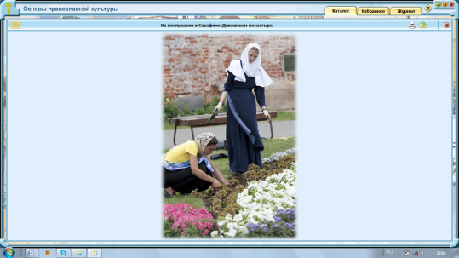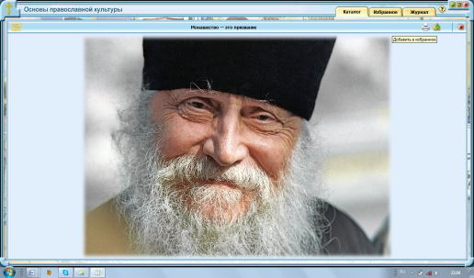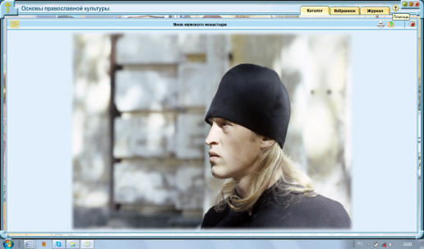
3.Физкультминутка
Учитель: А теперь давайте немножко отдохнем, а затем продолжим работу.
Встаньте дети, встаньте в круг!
Я твой друг, и ты мой друг.
Влево, вправо повернитесь
И друг другу улыбнитесь.
Руки к солнцу протянули,
Лучики поймали и к груди скорей прижали.
С этим лучиком в груди
Ты на мир ясней гляди!

4. Работа со зрительным рядом. Выявление места и причины затруднения.
Учитель: Ребята, а знаете ли вы, как выглядят монахи и что входит в монашеское облачение? (слайд с интерактивного приложения)
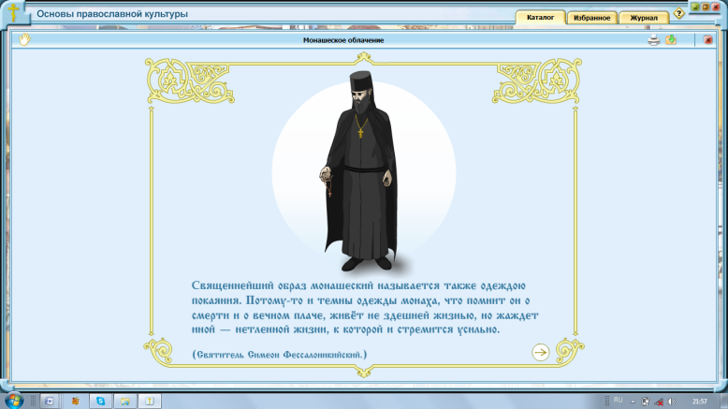
Учитель: В монашеское облачение входят: хитон, клобук, мантия, четки, пояс, подрясник, ряса, апостольник.
Учитель: Кто из вас знает, что означают эти слава?
(Дети высказывают свое мнение на основе личного опыта.)
5. Построение проекта выхода из затруднения
Учитель: Давайте вновь обратимся к толковому словарю. Я буду называть предметы одежды монаха, а вы найдете толкование этих слов.
(Делим класс на группы. Дети работают со словарем, находят толкования слов: хитон, подрясник, пояс, ряса, мантия, клобук, четки, апостольник)
Хитон - длинная рубашка из простой ткани.
Подрясник - черное платье, своей простотой напоминающий
монаху его обет добровольной нищеты.
Пояс - является символом того, что монах постоянно должен быть готов к подвижническому деланию.
Ряса - символ отложения всех печалей и смущений, которые обыкновенно происходят от постигающих нас скорбей и бед. А чёрный цвет является символом покаяния, скорби о грехах, плача об утраченном райском блаженстве.
Мантия – с одной стороны, она означает охраняющую и покрывающую силу Божию, с другой, - неуклонное исполнение монахом правил избранного им образа жизни. Мантия очень просторна и может свободно развеваться, чем напоминает крылатых быстродвижных ангелов и обозначает, что монах, как ангел, должен быть всегда готов ко всякому Божьему делу.
Клобук - именуется шлемом спасения и напоминает о том, что монах должен защищать свой ум от плохих мыслей.
Чётки - называемые при этом мечом духовным, и теперь монах должен непрестанно молиться, перебирая узелки чёток, что помогает ему сосредоточиться на молитве.
Апостольник – головной платок с вырезом для лица, ниспадающий на плечи, покрывающий грудь и спину.
Учитель: Молодцы!
6. Работа с учебником.
Чтение текста учебника с. 80-83.
(Дети работают с текстом учебником, читают по цепочке).
Учитель: Ребята, а ведь именно в монастырях возникали постоянные хоры, складывались оригинальные монастырские распевы. Все это способствовало созданию русской хоровой школы. Сейчас мы послушаем музыкальное произведение «Достойно есть», которое будет исполнено так, как оно могло бы звучать много веков назад в одном из русских монастырей. А исполнит его хор Серафимо-Дивеевского монастыря. «Достойно есть» - первые слова известной молитвы, любимого православного песнопения ко Пресвятой Богородице. Постарайтесь ответить, кто и с какими чувствами его исполняет?
(Дети слушают произведение, а затем отвечают на вопрос).
Учитель: Итак, ребята, с какими же чувствами исполнена молитва? (Это произведение исполняет женский хор с чувствами преклонения, благоговения, радости, уважения, благодарности)

7.Включение в систему знаний и повторение.
Учитель: Давайте подведём итоги нашего занятия:
– Что нового вы узнали сегодня на уроке?
– Как вы думаете, легко ли быть монахом?
– Хотите поехать на экскурсию в монастырь?
(Дети отвечают на вопросы).
Учитель: Какие правила поведения в монастыре мы должны соблюдать?
(Дети высказывают свое мнение на основе личного опыта).
Учитель: Итак, что же запрещается делать в монастыре?
- громко разговаривать, кричать, включать громкую музыку;
- говорить по мобильному телефону на территории монастыря;
- носить шорты на территории монастыря;
- лицам женского пола находиться без головного убора.
8. Рефлексия учебной деятельности.
Учитель: А сейчас поработаем в парах. Ваша задача составить синквейн на тему нашего урока. Для начала вспомним правило построения синквейна.
Первая строка — тема синквейна, заключает в себе одно слово (обычно существительное или местоимениие), которое обозначает объект или предмет, о котором пойдет речь.
Вторая строка — два слова (прилагательное), они дают описание признаков и свойств выбранного в синквейне предмета или объекта.
Третья строка — три глагола, описывающими характерные действия объекта.
Четвертая строка — фраза из четырёх слов, выражающая личное отношение к описываемому предмету или объекту.
Пятая строка — одно слово, характеризующее суть предмета или объекта.
Учитель: Прочитаем, что у вас получилось.
(Дети составляют синквейн и зачитывают результат).
9.Самооценка учащихся.
(Дети оценивают результаты своей деятельности).
10.Домашнее задание.
Учитель: На этом мы можем закончить наш урок и записать домашнее задание: прочитать стр. 80-83, ответить на вопросы стр. 83
(Дети записывают домашнее задание).
Учитель: Спасибо вам за урок. Вы все молодцы!

